**今日动态**

9.24星期二 晴

班级人数：32人 今日实到：32人

**区域活动篇**  

小朋友们入园后，根据自己的需求开展生活活动，接着就开始根据各自的区域的选择调整区域的位置和桌椅柜子的摆放，区域场地到位后就开始了区域游戏。今日早点是：饼干、牛奶、坚果，孩子们自主轮流的进入早点区域进行用餐。

**杨子宸、黄英豪、蔡承轩、梅语辰、于一鸣、姜怀逸、姜怀兴、薛远憬、马皓轩、冯俊杰、毛子源、王俊哲、王俊贤、高语晴、吕卓彤、刘若熙、丁趙妍、李诗雨、朱宸钰、陈思予、邢冰露、刘星彤、刘张熙、田师齐、于依可、顾一诺、李进强、史芯宁、杨静宸、肖铭轩、于亦潇**这些小朋友们做好区域计划后进入了相应的区域进行游戏，期待你们的分享哦！

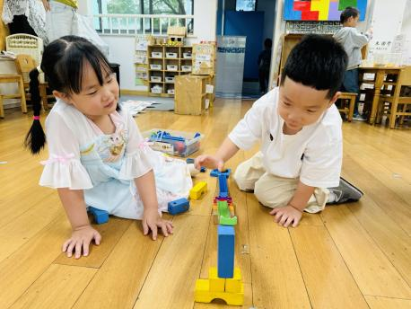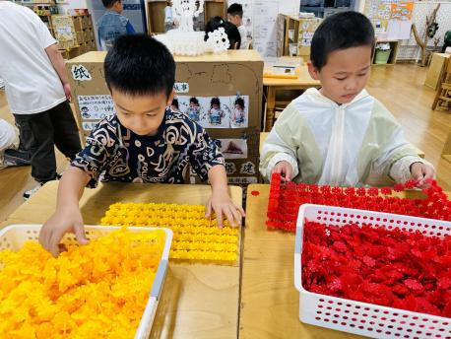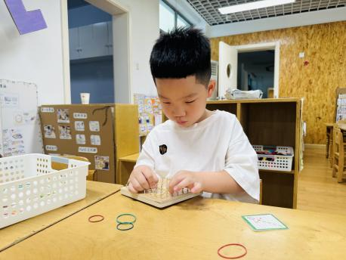

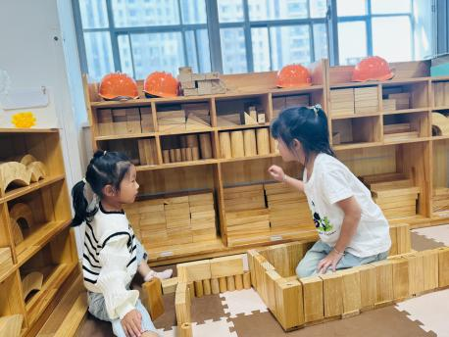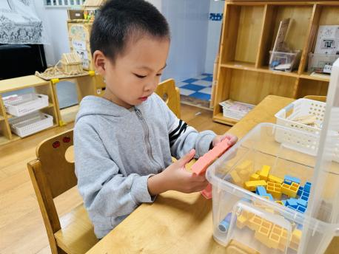

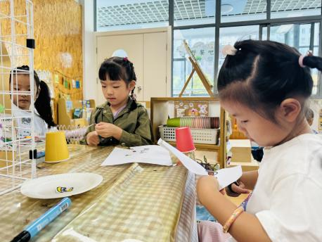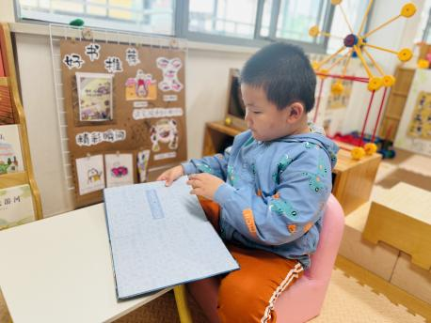

**集体活动篇**  

《国旗红红旳哩》是是一节歌唱类的音乐活动。歌曲《[国旗红红的哩](http://new.xjlet.com/article_gp/2014/05/04/54421.htm)》旋律活泼欢快，富有激情，描述了孩子观看国旗时激动的心情，表达了孩子对五星红旗的真挚的喜爱之情。本次活动运用多媒体图谱帮助幼儿理解熟悉歌词内容，并会看指挥用连贯、跳跃的方法学唱歌曲。

在活动中**杨子宸、黄英豪、蔡承轩、梅语辰、于一鸣、姜怀逸、姜怀兴、薛远憬、马皓轩、冯俊杰、毛子源、王俊哲、王俊贤、高语晴、吕卓彤、刘若熙、丁趙妍、李诗雨、朱宸钰、陈思予、邢冰露、刘星彤、刘张熙、田师齐、于依可、顾一诺、李进强、史芯宁、杨静宸、肖铭轩、于亦潇、李博凯**等能学习用连贯、跳跃的方式演唱歌曲，表达歌曲抒情、热烈的情绪，并能用多种形式演唱歌曲,体会歌唱活动的快乐。

**户外活动篇**  

今天我们的户外活动混班开展，小朋友们选择自己喜欢的场地进行玩耍，来瞧一瞧都去了哪吧！

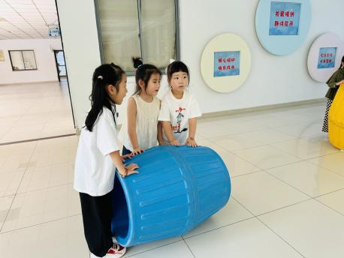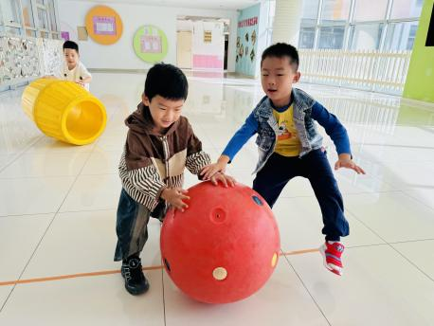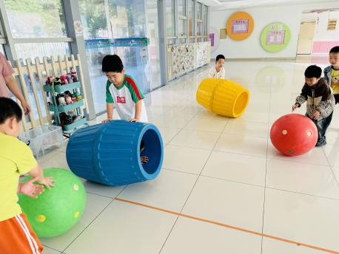

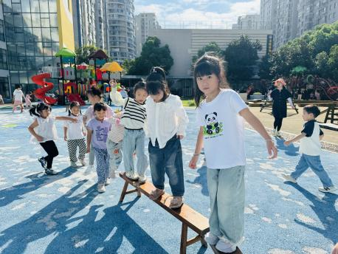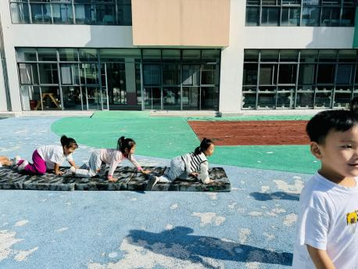

**一日生活篇**  

**早点：牛奶、饼干、坚果。**

**午餐：芝麻饭、土豆牛肉、生瓜炒蛋、生菜粉丝汤**

|  |  |  |  |  |  |
| --- | --- | --- | --- | --- | --- |
| **姓名** | **集体活动专注度（专注★、一般●）** | **进餐、午睡**  **（吃完睡着★、反之●）** | **姓名** | **集体活动专注度（专注★、一般●）** | **进餐、午睡**  **（吃完睡着★、反之●** |
| **杨子宸** | **★** | **★** | **史芯宁** | **★** | **★** |
| **黄英豪** | **★** | **★** | **高语晴** | **★** | **★** |
| **蔡承轩** | **★** | **★** | **吕卓彤** | **★** | **★** |
| **梅语辰** | **★** | **★** | **刘若熙** | **★** | **★** |
| **于一鸣** | **★** | **★** | **丁趙妍** | **★** | **★** |
| **姜怀逸** | **★** | **★** | **李诗雨** | **★** | **★** |
| **姜怀兴** | **★** | **★** | **杨静宸** | **★** | **★** |
| **肖铭轩** | **★** | **★** | **朱宸钰** | **★** | **★** |
| **薛远憬** | **★** | **★** | **陈思予** | **★** | **★** |
| **马皓轩** | **★** | **★** | **于亦潇** | **★** | **★** |
| **冯俊杰** | **★** | **★** | **邢冰露** | **★** | **★** |
| **毛子源** | **★** | **★** | **刘星彤** | **★** | **★** |
| **李进强** | **★** | **★** | **顾一诺** | **★** | **★** |
| **王俊贤** | **★** | **★** | **刘张熙** | **★** | **★** |
| **王俊哲** | **★** | **★** | **田师齐** | **★** | **★** |
| **李博凯** | **★** | 请假 | **于依可** | **★** | **★** |

 **家园配合**  

最近早晚天气变化较大，请给小朋友穿上合适的衣服，避免感冒。